**6月理论学习和反思**

1. **理论学习**

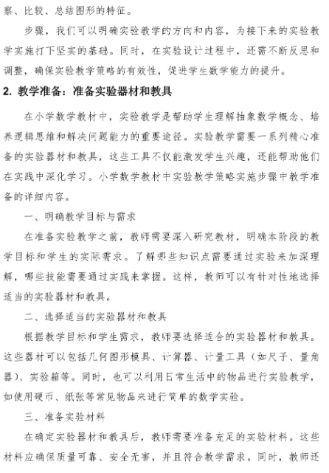

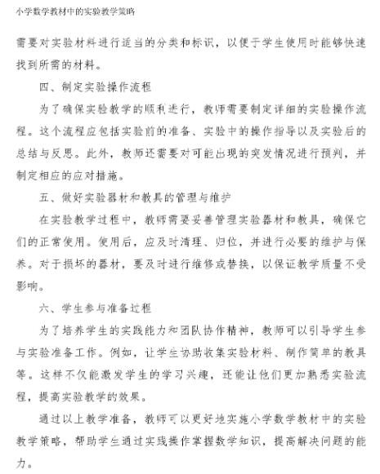

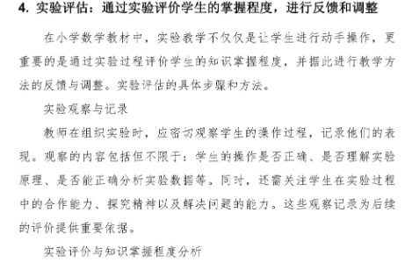

1. **心得体会**

在小学数学教学中，实验教学是一种极具吸引力的教学方式，它能够将抽象的数学知识具象化，让学生在动手操作和亲身体验中感受数学的魅力，从而有效提高学生对数学的兴趣。以下是几种结合实验教学提高学生数学兴趣的具体方法：

## 一、设计趣味实验活动

**1.趣味测量实验**：在教学长度、面积、体积等概念时，设计一些趣味测量实验。例如，让学生测量自己一步的长度，然后计算从教室到操场需要走多少步；或者测量不同水果的体积，比较它们的大小。这种与生活紧密相关的测量实验能够激发学生的好奇心和参与热情。

**2.数学游戏实验**：将数学知识融入到游戏中，设计一些数学游戏实验。比如，进行“数学接龙”游戏，每个学生说出一个数字或数学式子，下一个学生要根据前一个学生的内容进行接龙；或者开展“数学拼图”游戏，让学生通过拼图来学习几何图形的性质。这些游戏实验不仅能够提高学生的数学兴趣，还能培养他们的思维能力和合作精神。

## 二、创设真实情境

**1.生活情境实验**：将数学实验与生活实际相结合，创设真实的生活情境。例如，在学习“百分数”时，可以组织学生进行“超市购物”实验，让学生在模拟购物过程中计算折扣、找零等，体会百分数在生活中的应用；或者在学习“统计”时，让学生调查班级同学的生日月份，制作统计图表，分析数据。通过这些真实情境的实验，学生能够感受到数学与生活的紧密联系，从而提高对数学的兴趣。

**2.科学情境实验**：结合科学知识创设实验情境，让学生在探索科学现象的过程中学习数学知识。比如，在学习“比例”时，可以进行“稀释溶液”实验，让学生通过改变溶液的浓度来理解比例关系；或者在学习“速度”时，让学生测量不同物体的运动速度，计算它们的平均速度。这种科学情境实验能够激发学生对数学和科学的双重兴趣，培养他们的综合素养。

## 三、鼓励自主探究

**1.开放性实验问题**：在实验教学中，提出一些开放性的问题，鼓励学生自主探究。例如，在学习“图形的对称性”时，不直接告诉学生对称图形的定义和性质，而是让学生通过折叠、剪切纸张等实验活动，自己发现对称图形的特点；或者在学习“概率”时，让学生通过多次抛硬币、掷骰子等实验，自己总结事件发生的概率规律。这种自主探究的实验方式能够满足学生的好奇心和求知欲，提高他们对数学的兴趣和学习主动性。

**2.小组合作实验**：组织学生进行小组合作实验，让他们在小组内分工协作，共同完成实验任务。例如，在学习“长方体和正方体的表面积”时，可以让小组成员分别测量长方体的长、宽、高，然后计算表面积；或者在学习“数据收集与整理”时，让小组成员共同设计调查问卷，收集数据，并进行整理和分析。小组合作实验不仅能够提高学生的数学兴趣，还能培养他们的团队合作能力和沟通能力。

## 四、展示实验成果

**1.实验报告分享**：在实验结束后，让学生撰写实验报告，并在班级内进行分享。实验报告可以包括实验目的、实验过程、实验结果和实验体会等内容。通过分享实验报告，学生能够展示自己的实验成果，增强自信心和成就感，同时也能够促进学生之间的交流和学习，提高他们对数学的兴趣。

**2.实验成果展览**：定期举办数学实验成果展览，将学生的优秀实验作品进行展示。例如，展示学生制作的几何模型、绘制的统计图表、编写的数学故事等。这种实验成果展览能够让学生感受到自己的努力得到了认可和肯定，激发他们对数学学习的热情和兴趣。

## 五、与信息技术相结合

**1.多媒体演示实验**：利用多媒体技术进行演示实验，将一些难以直接操作的实验过程通过动画、视频等形式展示给学生。例如，在学习“圆周率”时，可以通过多媒体演示圆的周长和直径的关系，让学生直观地看到圆周率的计算过程；或者在学习“函数图像”时，利用软件动态展示函数图像的变化，帮助学生理解函数的性质。多媒体演示实验能够丰富教学内容，提高教学效果，吸引学生的注意力，从而提高学生对数学的兴趣。

**2.在线实验平台**：借助在线实验平台开展数学实验教学。在线实验平台提供了丰富的实验资源和互动功能，学生可以在平台上进行各种数学实验，如虚拟测量、虚拟几何操作、虚拟数据分析等。例如，在学习“概率与统计”时，学生可以在在线实验平台上进行模拟抽样实验，收集数据并进行分析。在线实验平台不仅能够提高学生对数学的兴趣，还能培养他们的信息技术应用能力和自主学习能力。

总之，结合实验教学提高学生的数学兴趣需要教师在教学过程中精心设计实验活动，创设真实情境，鼓励自主探究，展示实验成果，并与信息技术相结合。通过这些方法，学生能够在实验中体验到数学的乐趣，加深对数学知识的理解，从而提高对数学的兴趣和学习积极性。